**FORMATO PARA EL DESARROLLO DE COMPONENTE FORMATIVO**

|  |  |
| --- | --- |
| PROGRAMA DE FORMACIÓN | GENERACIÓN, TRANSFORMACIÓN Y USO DE LA ENERGÍA ELÉCTRICA |

|  |  |  |  |
| --- | --- | --- | --- |
| COMPETENCIA | 280501091  Mantener las máquinas eléctricas de baja tensión según normatividad vigente | RESULTADOS DE APRENDIZAJE | 280501091-4  Aplicar los fundamentos matemáticos para la resolución de circuitos eléctricos. |

|  |  |
| --- | --- |
| NÚMERO DEL COMPONENTE FORMATIVO | 04 |
| NOMBRE DEL COMPONENTE FORMATIVO | Circuitos eléctricos industriales |
| BREVE DESCRIPCIÓN | El componente formativo aborda circuitos eléctricos industriales, definiendo componentes como resistencias y generadores, conexiones en serie, paralelo y mixtas, y aplicando la Ley de Ohm para calcular voltaje, corriente y resistencia. Incluye ejercicios prácticos con ejemplos detallados de resolución paso a paso, destacando la importancia de analizar circuitos eléctricos para resolver problemas cotidianos relacionados con el consumo y diseño eléctrico. |
| PALABRAS CLAVE | Circuitos eléctricos, Ley de Ohm, conexiones, resistencias, corriente. |

|  |  |
| --- | --- |
| ÁREA OCUPACIONAL | 2 - CIENCIAS NATURALES, APLICADAS Y RELACIONADAS |
| IDIOMA | Español |

1. **TABLA DE CONTENIDOS:**

1. Circuitos eléctricos

2. Ley de Ohm

1. **INTRODUCCIÓN**

Los circuitos eléctricos industriales son fundamentales en la generación, transformación y uso de la energía eléctrica. Estos sistemas se componen de elementos clave como resistencias, condensadores y fuentes de energía, que permiten el funcionamiento eficiente de dispositivos y maquinaria. Entender su estructura y comportamiento es esencial para diseñar y mantener instalaciones eléctricas seguras y funcionales.

|  |  |
| --- | --- |
| Experimento científico del circuito eléctrico. | Este componente formativo aborda diferentes tipos de circuitos: en serie, en paralelo y mixtos, explicando sus características y aplicaciones prácticas. Además, se detalla el uso de la Ley de Ohm, herramienta imprescindible para calcular voltaje, corriente y resistencia, facilitando la resolución de problemas eléctricos en diversos contextos. |

Mediante ejemplos prácticos y ejercicios resueltos, se busca fortalecer la capacidad analítica para modelar y resolver circuitos eléctricos. Este enfoque teórico-práctico permite comprender cómo optimizar los sistemas eléctricos para aplicaciones tanto domésticas como industriales.

1. **DESARROLLO DE CONTENIDOS:**

**1. Circuitos eléctricos**

Un circuito eléctrico es un conjunto de elementos conectados que permite el paso de energía eléctrica. Sus principales componentes incluyen resistencias, condensadores, y fuentes de tensión y corriente, representados mediante símbolos eléctricos.

**Figura 1.** Componentes eléctricos y sus símbolos

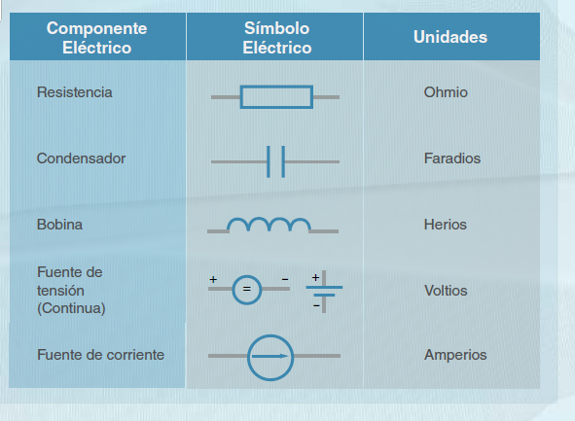

Los circuitos eléctricos se componen de diversos elementos que cumplen funciones específicas para garantizar su correcto funcionamiento. A continuación, se presentan sus principales componentes y características:

|  |
| --- |
| SLIDE  CF04_1_Circuitos eléctricos |

**Representación gráfica de los componentes**  
  
Cada elemento tiene su símbolo gráfico en los esquemas eléctricos, como interruptores, conmutadores, pulsadores, bombillas, baterías y motores.

**Figura 2.** Representación gráfica de los componentes

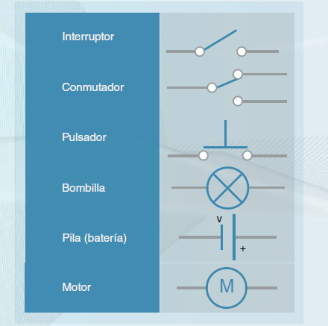

**Conexión de los componentes de un circuito**

En un circuito eléctrico, los componentes pueden conectarse de diversas maneras dependiendo de su propósito y diseño. A continuación, se describen las principales formas de conexión:

|  |
| --- |
| PESTAÑAS  CF01_1_Conexión de los componentes de un circuito |

# **2. Ley de Ohm**

Esta ley, considerada fundamental para resolver matemáticamente circuitos, fue descubierta por el físico alemán Georg Simon Ohm, quien encontró la relación existente entre las tres magnitudes fundamentales de un circuito eléctrico: **el voltaje, la corriente y la resistencia**, considerando esta relación en la siguiente fórmula:

|  |  |
| --- | --- |
| message 3d render icon  850697291 | **Importante** Cuando se resuelven problemas de la ley de Ohm se debe despejar cada una de las variables en función de cuál sea la incógnita preguntada. |

El siguiente gráfico detalla estas operaciones. Oculte la variable que desea despejar y, entre las que permanezcan visibles, si están a la misma altura, colóquelas con un signo de multiplicar; si una está sobre otra, utilice un signo de dividir.

**Figura 3.** Triángulos de Ohm

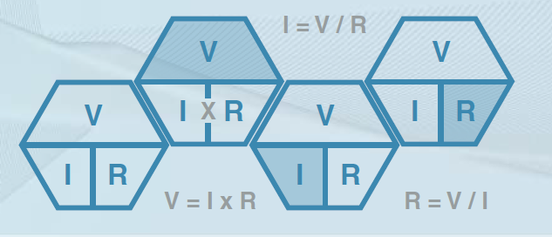

### **Ejercicios prácticos**

### **Ejemplo 1**

Un circuito eléctrico está formado por una pila de petaca de 4.5V, una bombilla que tiene una resistencia de 90Ω, un interruptor y los cables necesarios para unir todos ellos. Se pide una representación gráfica del circuito y que se calcule la intensidad de la corriente que circulará cada vez que cerremos el interruptor.

|  |  |
| --- | --- |
| **Figura 4.** Circuito básico con lámpara y batería | **Datos:**  V = 4.5V,  R = 90Ω  **Sustituyendo: $$I=\frac{V}{R}=\frac{4.5V}{90Ω}=0.05A$$** |

### **Ejemplo 2**

En un circuito con una resistencia y una pila de 20V circula una corriente de 0.2A. Calcular el valor de dicha resistencia.

|  |
| --- |
| **Datos:**  V = 20V  I = 0.2A  **Sustituyendo: $$R=\frac{V}{I}=\frac{20V}{0.2A }=100Ω$$** |

**Ejemplo 3**

¿Cuál será la tensión que suministra una pila sabiendo que al conectarla a un circuito que tiene una resistencia de 45Ω, la intensidad es de 0.1A?

|  |
| --- |
| **Datos:**  R = 45Ω  I = 0.1A  **Sustituyendo: $$V=I*R=0.1A × 45Ω = 4.5V$$** |

## **Resolución de circuitos en serie**

Para calcular ya sea la corriente o el voltaje en un circuito con cargas en serie, primero se suman todas las cargas o resistencias para formar una resistencia total o equivalente y a partir de ahí calcular las demás variables mediante la ley de Ohm. Por lo tanto, la resistencia total de un circuito en serie se calcula de la siguiente forma:

$$R total = R1 + R2 + R3 + R4 + ... + Rn$$

|  |  |
| --- | --- |
| **Figura 4.** Circuito en serie con resistencias y fuente de 90V | **Ejemplo**  Calcular la corriente total que circula en el siguiente circuito con cargas en serie, considerando que la fuente es de 90 volts.  **Solución:** - **Paso 1:** se suman todas las resistencias para obtener la equivalente: $$R total = 10Ω + 5Ω + 2Ω + 8Ω + 20Ω = 45Ω$$ - **Paso 2:** como la incógnita es la corriente, se despeja I de la ecuación de la ley de Ohm y se sustituye: $$I=\frac{V}{R}=\frac{90V}{45Ω}=2A$$ |

## **Fuentes de voltaje en serie**

Las fuentes de voltaje también pueden colocarse en serie, por lo tanto, el voltaje total en un circuito donde existen dos o más fuentes en serie es la suma de los voltajes individuales de cada fuente. Cuando las polaridades de las fuentes se encuentran hacia la misma dirección, su voltaje se suma. Cuando sus polaridades se encuentran en direcciones opuestas, se restan.

|  |
| --- |
| Pestañas  CF04_2_Fuentes de voltaje en serie |

**Resolución de circuitos en paralelo**

Para las resistencias en paralelo se pueden observar tres reglas principales para calcular la resistencia equivalente:

Para calcular la resistencia equivalente de cualquier número de resistencias con diferentes o igual valor se usa la siguiente fórmula:

$$R total =\frac{1}{\frac{1}{R1}+\frac{1}{R2}+\frac{1}{R3}+\frac{1}{R4}+ +\frac{1}{Rπ}}$$

**Ejemplo 1**

Encontrar la corriente que circula por el circuito mostrado, suponiendo que se tiene una fuente de 12V.

**Figura 5.** Circuito en paralelo con resistencias y fuente de 12V

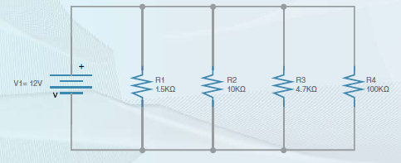  
  
**Solución**  
Este ejemplo puede resolverse de dos maneras: calculando la corriente que circula por cada resistencia y sumándolas, o determinando la resistencia equivalente para obtener la corriente total. A continuación, se resolverá utilizando ambos métodos para comprobar que los resultados coinciden.

|  |
| --- |
| Acordeón  CF04_2_Resolución de circuitos en paralelo |

**Ejemplo 2**

Calcular el voltaje que proporciona la fuente para que exista una corriente de 6 amperes que fluye por todo el circuito de acuerdo al diagrama.

**Figura 6.** Circuito con resistencias en paralelo y fuentes desconocidas

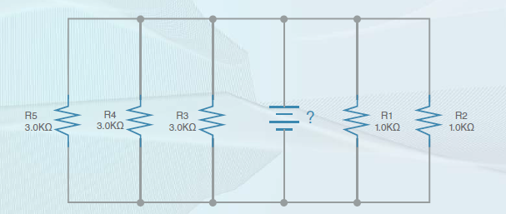

**Solución**  
  
**Paso 1. C**alcular la resistencia equivalente. Revise que cada par de resistencias tiene un mismo valor. Por lo tanto, se puede aplicar la fórmula de producto/suma para calcular la resistencia equivalente de cada par o la fórmula para resistencias del mismo valor.

$$R der =\frac{R1*R2}{R1 + R2}=\frac{1k * 1k }{ (1k + 1k)}=500Ω$$**Paso 2.** Calcular el par del lado izquierdo de la fuente:

$$R izq =\frac{3 k}{3}=1kΩ$$**Paso 3.** Una vez que se tiene el circuito reducido a dos resistencias como se evidencia en el diagrama, se calcula la resistencia equivalente:

$$R total =\frac{R der * R izq}{R der + R izq}=\frac{1kΩ * 500Ω}{ 1kΩ + 500Ω}=333.3Ω$$

**Figura 7.** Circuito reducido con resistencias en paralelo

**Paso 4.** Una vez calculada la resistencia total, procedemos a obtener el voltaje de la fuente mediante la ley de Ohm: $$V = R * I = 333.33Ω * 6A = 1.99kV$$

**Figura 8.** Circuito equivalente con resistencia total y fuente de 1.99kV.

**Resolución de circuitos mixtos**

**Ejemplo 1**

Determinar el voltaje que provee la fuente en el siguiente circuito, si existe una corriente circulando de 60 mA.

**Figura 9.** Circuito complejo con resistencias en serie y paralelo

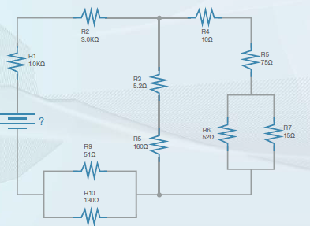  
  
**Solución**

**Paso 1.**

Se empieza por reducir desde la parte más alejada de la fuente, primeramente por los paralelos, en este caso R6 y R7: $$R67 =\frac{R6 * R7}{R6 + R7}=\frac{82 * 150}{82 + 150}=53.01 Ω$$

**Paso 2.**

Ahora que ha quedado en serie la resistencia equivalente de R6 y R7, se suma con las resistencias en serie R4 y R5: $$RA = R4 + R5 + R67 = 16 + 75 + 53.01 = 144.01 Ω$$

**Paso 3.**

Enseguida se suma las resistencias en serie R3 y R8 para posteriormente sumarlas en paralelo con RA:

$$RB = R3 + R8 = 8.2 + 160 = 168.2 Ω$$

**Figura 10.** Circuito simplificado tras la reducción de resistencias en paralelo

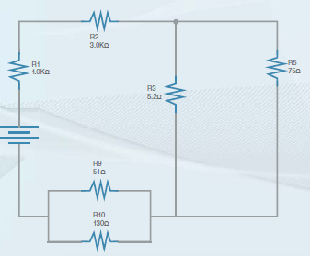

**Paso 4.**

Ahora se hace el paralelo entre las resistencias RA y RB:

$$RC =\frac{RA * RB}{RA + RB}=\frac{144.01*168.2}{144.01*168.2}=77.58 Ω$$

**Paso 5.**

Se realiza el paralelo de R9 y R10:

$$RC =\frac{R9 * R10}{R9 + R10}=\frac{51 * 130}{51 + 130}=36.62 Ω$$

**Paso 6.**

Ahora que todas las resistencias están en serie, nos disponemos a sumarlas para obtener la resistencia total equivalente:

$$RT = R1 + R2 + RAB + RC \\ RT = 1K + 3K + 77.58 + 36.62 = 4114.2 Ω$$

**Paso 7.**

Por último se calcula el voltaje de la fuente mediante la ley de Ohm:

$$V = R * I = 4114.2 * 60 mA = 246.85 V$$

1. **SÍNTESIS**

A continuación, se presenta una síntesis de la temática estudiada en el componente formativo.

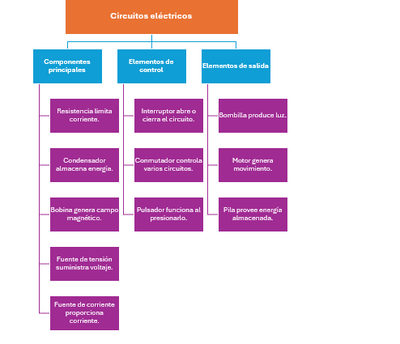

1. **ACTIVIDADES DIDÁCTICAS (Se debe incorporar mínimo 1, máximo 2)**

|  |  |
| --- | --- |
| DESCRIPCIÓN DE ACTIVIDAD DIDÁCTICA | |
| Nombre de la Actividad | Circuitos eléctricos |
| Objetivo de la actividad | Identificar los conceptos fundamentales de los circuitos eléctricos, sus componentes, tipos de conexión y la aplicación de la ley de ohm en la resolución de problemas prácticos. |
| Tipo de actividad sugerida | Cuestionario |
| Archivo de la actividad  (Anexo donde se describe la actividad propuesta) | *CF04_Actividad didactica* |

**MATERIAL COMPLEMENTARIO:**

|  |  |  |  |
| --- | --- | --- | --- |
| Tema | Referencia APA del Material | Tipo de material  (Video, capítulo de libro, artículo, otro) | Enlace del Recurso o  Archivo del documento o material |
| Circuitos eléctricos. | A Cierta Ciencia. (2022, 5 de septiembre). ¿Qué son los Circuitos Eléctricos? Y sus tipos: Serie y Paralelo. [Video]. YouTube. | Video | <https://www.youtube.com/watch?v=GUESpG6inds>. |
| Circuitos eléctricos. | Física para todos. (2021). Circuitos eléctricos en Paralelo - Propiedades y ejemplo resuelto. [Video]. YouTube. | Video | <https://www.youtube.com/watch?v=o6EFgt_h8io>. |
| Circuitos eléctricos. | Profesor Sergio Llanos. (2015). Circuito en Serie. [Video]. YouTube. | Video | <https://www.youtube.com/watch?v=xGfa28dja10>. |
| Ley de Ohm. | Charly Labs. (2014). La Ley de Ohm. [Video]. YouTube. | Video | <https://www.youtube.com/watch?v=m7HY1Or01S0&ab_channel=CharlyLabs> |

1. **GLOSARIO:**

|  |  |
| --- | --- |
| TÉRMINO | SIGNIFICADO |
| Circuito eléctrico: | conjunto de elementos conectados que permiten el paso de la energía eléctrica. |
| Circuito en paralelo: | conexión donde los receptores están conectados entre dos puntos comunes y tienen el mismo voltaje. |
| Circuito en serie: | conexión donde la corriente que atraviesa todos los elementos es la misma. |
| Condensador: | elemento que almacena energía eléctrica en forma de campo eléctrico. |
| Conductor: | material que permite el paso de corriente eléctrica, como el cobre. |
| Generador: | dispositivo que convierte diferentes formas de energía en energía eléctrica. |
| Interruptor: | dispositivo que abre o cierra un circuito eléctrico de forma manual o automática. |
| Ley de Ohm: | relación entre voltaje, corriente y resistencia en un circuito eléctrico expresada como V = I × R. |
| Receptor: | elemento que consume energía eléctrica y la transforma en otras formas, como luz o calor. |
| Resistencia: | componente que limita el flujo de corriente en un circuito eléctrico. |

1. **REFERENCIAS BIBLIOGRÁFICAS:**

Cetina, A. (2001). Electrónica básica. Limusa.

Domínguez, R. (s.f.). Ejercicios resueltos de análisis de circuitos I. Recuperado de <http://iesrioaguas.files.wordpress.com/2013/03/circuitos-serie-y-paralelo-ejercicios.pdf>.

Guillén, J. (s.f.). Electricidad. En Portaleso. <http://www.portaleso.com/web_magnetismo_3/magnetismo_indice.html>.

1. **CONTROL DEL DOCUMENTO**

|  |  |  |  |  |
| --- | --- | --- | --- | --- |
|  | Nombre | Cargo | Dependencia  *(Para el SENA indicar Regional y Centro de Formación)* | Fecha |
| Autor (es) | Wilmar Martínez Urrutia | Experto temático | Regional Cundinamarca - Centro de Desarrollo Agroempresarial | 2013 |
| Paola Alexandra Moya | Evaluadora instruccional | Regional Antioquia - Centro de Servicios de Salud | 2024 |
|  | Olga Constanza Bermúdez Jaimes | Responsable Línea de Producción Antioquia | Regional Antioquia - Centro de Servicios de Salud | 2024 |

1. **CONTROL DE CAMBIOS**

**(Diligenciar únicamente si realiza ajustes a la Unidad Temática)**

|  |  |  |  |  |  |
| --- | --- | --- | --- | --- | --- |
|  | Nombre | Cargo | Dependencia | Fecha | Razón del Cambio |
| Autor (es) |  |  |  |  |  |